GRÓNSKO – země věčného sněhu a ledu
Přednáška PhDr. Ing. Zdeňka Lyčky, bývalého velvyslance České republiky v Dánsku
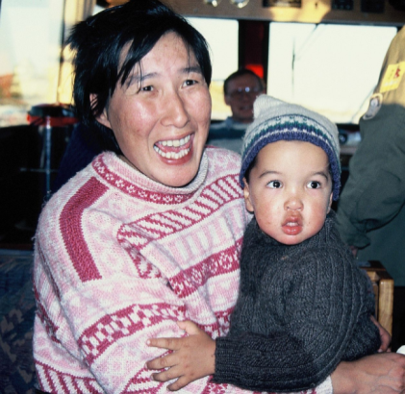
Grónsko (Grønland – zelená země, jak ostrov pojmenovali Vikingové, protože jeho jižní pobřeží je během léta zelené), je autonomní součástí Dánského království. Na rozloze 2,2 milionů čtverečních kilometrů, z níž pouze patnáct procent není pokryto věčným sněhem
a ledem, žije 57 tisíc obyvatel. Asi šestina z nich jsou Dánové, ostatní jsou potomky Inuitů,
z nichž první přišli do Grónska kolem roku 2500 př. n. l. z Asie přes kanadské ledovce.
V roce 982 se v Grónsku usídlili první Evropané, kteří sem připluli z Islandu. Od počátku
18. století žijí v zemi dánští obchodníci a misionáři. Nejznámější z nich byl Hans Egede, který založil v roce 1728 osadu Nuuk, jež je dnes hlavním městem země. Původní obyvatelé hovoří grónštinou, která je příbuzná s ostatními jazyky severoamerických a sibiřských Inuitů. Grónština se dnes používá jako hlavní jazyk v tisku i v literatuře a je vyučovacím jazykem ve školách (děti se navíc povinně učí dánsky a anglicky). Do grónštiny lze přeložit jakýkoli text – tam, kde chybí původní výrazy, např. číslovky, jichž staří Gróňané používali jen dvanáct, vypomůže dánština. Původní obyvatelé Grónska si neříkají Eskymáci, jak je pojmenoval okolní svět, neboť jim toto slovo zní pejorativně. Pojem Eskymák zavedl počátkem 17. století jezuitský misionář Biard, který v jedné ze svých zpráv napsal, že Indiáni kmene Wasnebaki označují lidi na severu slovem eskimautsik – „ti, co jedí syrové maso“. Gróňané sami sebe nazývají Inuit, tedy lidé. Svůj ostrov nazvali Země lidí, z čehož se později vyvinul dnešní název Kalaallit Nunaat – Země Gróňanů. Od roku 1979 má Grónsko samo-správu a od roku 1985 vlastní červenobílou vlajku, která symbolizuje slunce a pevninský ledovec.

Informace o autorovi (zdenek_lycka@mzv.cz, mob. 776 750 488):
PhDr. Ing. Zdeněk Lyčka (1958) vystudoval systémové inženýrství na Vysoké škole báňské
v Ostravě a moderní filologii se specializací dánština-angličtina na Filozofické fakultě Univerzity Karlovy v Praze. Před sametovou revolucí pracoval jako programátor, v roce 1990 nastoupil na Ministerstvo zahraničních věcí. V letech 1991 až 1996 působil na československém (českém) velvyslanectví v Kodani, v letech 1998 až 2002 byl ředitelem Českého centra ve Stockholmu a v letech 2008 až 2013 velvyslancem České republiky
v Dánsku. Od ledna 2014 je ředitelem úseku strategie a rozvoje Českých center. Překládá severskou a angloamerickou literaturu a píše autorské texty. Spolu s Violou Somogyi získal tvůrčí odměnu v rámci Ceny Josefa Jungmanna 1998 za překlad Grónských mýtů a pověstí Knuda Rasmussena. V českých, dánských, grónských, švédských a amerických médiích publikoval desítky článků a statí se severskou, kulturní a krajanskou tematikou. V létě jezdí na mořském kajaku a v zimě na běžkách. Čtrnáctkrát absolvoval Vasův běh ve Švédsku a v roce 2010 Arctic Circle Race v Grónsku. V roce 2011 přešel na lyžích grónský ledovec a v roce 2014 dojel na kajaku z Prahy do Severního moře.

